Control de Cultivos: Aplicación Móvil Android con Arquitectura MVVM, Capa de Datos y Autenticación JWT
Reporte técnico correspondiente a la evaluación práctica de la Unidad 3 en la materia de Desarrollo de Aplicaciones Móviles. Documenta el diseño, la implementación nativa en Kotlin con Jetpack Compose, el consumo de servicios REST protegidos con tokens JWT y la aplicación estricta de inyección de dependencias manual sin librerías externas.
Concepto institucional | Detalle del proyecto
Institución | Universidad Politécnica de Chiapas (UP Chiapas)
Programa académico | Ingeniería en Tecnologías de la Información e Innovación Digital
Asignatura | Desarrollo de Aplicaciones Móviles (Unidad 3)
Docente | Ing. Ali López Zúnun
Alumna | Karen Lizeth Pérez Hernández
Matrícula | 253427
Fecha de entrega | 09 de noviembre de 2026
Repositorio oficial en GitHub | https://github.com/253427-maker/APP-CRUD.git

1. Introducción y planteamiento del problema
En la actividad agrícola tradicional, el seguimiento de los terrenos de cultivo suele llevarse a cabo en libretas o notas dispersas. Esta práctica ocasiona con frecuencia pérdida de información sobre la superficie exacta sembrada, fechas críticas de germinación, tipos de grano sembrados y el estado del suministro de agua por riego. Al trasladar esta necesidad a un entorno digital, surge además el desafío de asegurar que los registros almacenados en un servidor central no sean accesibles de manera pública o manipulados sin una debida autorización de identidad.
Para dar solución a esta problemática, en este proyecto diseñé e implementé la aplicación móvil nativa 'Control de Cultivos' para la plataforma Android. La aplicación opera conectada a un servidor backend propio que expone una API REST protegida mediante tokens JWT (JSON Web Tokens). A través de esta interfaz, el usuario puede registrarse, iniciar sesión de forma persistente y realizar la gestión integral de sus parcelas (listar, consultar detalle, registrar nuevas parcelas, editar datos existentes y eliminar registros con confirmación previa). Todo el desarrollo se fundamentó en los principios SOLID, KISS (Keep It Simple, Stupid), YAGNI (You Aren't Gonna Need It) y DRY (Don't Repeat Yourself), delimitando el alcance a un único recurso principal para centrar el esfuerzo técnico en la excelencia arquitectónica, la estabilidad de las capas y la separación de responsabilidades.
2. Objetivos
Objetivo general
Desarrollar una aplicación móvil nativa en Android utilizando Kotlin y Jetpack Compose que implemente un flujo de autenticación con tokens JWT y un módulo CRUD completo sobre un recurso agrícola principal, consumiendo una API REST y aplicando una arquitectura basada en capas limpias (MVVM, Repository, DTO, Mapper) junto con inyección de dependencias manual.
Objetivos específicos
- Modelar el dominio de negocio agrícola mediante la entidad principal Parcela con seis atributos propios y validaciones defensivas de datos.
- Construir una interfaz 100% declarativa con Jetpack Compose y Material 3, prescindiendo por completo de archivos XML de diseño visual.
- Implementar el patrón MVVM y el flujo unidireccional de datos (UDF) mediante ViewModels y StateFlow inmutables observados con ciclo de vida seguro.
- Diseñar la capa de datos desacoplando los modelos de dominio respecto a los DTOs de red mediante mappers puros de extensión.
- Garantizar la persistencia del token de sesión mediante DataStore Preferences y automatizar la inclusión de la cabecera Bearer con un interceptor de OkHttp.
- Estructurar un contenedor central de dependencias (AppContainer) a nivel de Application para gestionar instancias compartidas sin recurrir a librerías externas como Hilt o Koin.
3. Descripción y alcance
Funcionalidades principales del sistema
Función | Descripción operativa | Resultado esperado
Registro | Captura nombre, correo, contraseña y confirmación con validación reactiva en tiempo real. | El backend valida unicidad, emite un token JWT, la app lo almacena en DataStore y transiciona a Home.
Inicio de sesión | Verifica credenciales del usuario contra el servidor mediante solicitud POST /login. | Almacena la sesión persistente y accede a la gestión de parcelas; omite el login si ya existe sesión previa.
Cierre de sesión | Acción visible en la barra superior que borra el token persistente de la memoria. | Limpia la pila de navegación de forma inclusiva hacia Login, impidiendo regresar al Home con el botón atrás.
Gestión CRUD | Operaciones de consulta, alta, edición y baja sobre el recurso Parcela. | Actualización reactiva inmediata de la interfaz, soporte a rotación de pantalla y confirmación modal de eliminación.
Delimitación y exclusiones del alcance
Por decisión deliberada de alcance y en estricto apego al principio YAGNI especificado en la rúbrica del proyecto, se definieron las siguientes exclusiones técnicas:
- No se modelaron relaciones complejas entre entidades (como múltiples dueños por parcela o tablas secundarias de insumos), manteniendo el foco en la solidez del recurso principal.
- No se incluyeron módulos de estadísticas gráficas avanzadas ni dashboards analíticos no solicitados.
- No se implementó almacenamiento en caché sin conexión de parcelas (modo offline con Room), limitando la persistencia local al token de autenticación.
- El backend se configuró como un entorno local de pruebas controladas basado en json-server-auth sin despliegue en infraestructuras de nube de pago.
4. Requisitos del sistema y dominio
Dominio elegido y atributos del recurso principal
El recurso central del sistema es la entidad Parcela, expuesta en la API bajo la ruta /parcelas. Cuenta con seis atributos propios que abarcan tipos numéricos, fechas, booleanos y cadenas de texto, con sus respectivas reglas de validación implementadas en la capa de presentación:
Atributo | Tipo Kotlin | Regla de validación | Propósito en el sistema
id | Int | Auto-incremental (> 0) | Identificador único asignado por el servidor.
nombre | String | Obligatorio, mín. 3 caracteres | Nombre o identificación del lote agrícola.
cultivo | String | Obligatorio, no vacío | Especie vegetal sembrada (ej. Maíz, Café, Tomate).
hectareas | Double | Obligatorio, decimal mayor a 0 | Extensión territorial calculada en hectáreas.
fechaSiembra | String | Obligatorio, regex yyyy-MM-dd | Fecha de inicio del ciclo de siembra.
riegoActivo | Boolean | Booleano (true / false) | Estado activo del sistema de riego del lote.
Requisitos funcionales implementados
ID | Requisito funcional | Estrategia técnica de implementación
RF-01 | Registro de usuarios | RegisterViewModel valida 4 campos (vacíos, formato de correo con Patterns, contraseña mín. 8 caracteres y confirmación idéntica). Emite estado a RegisterScreen.
RF-02 | Inicio de sesión | LoginViewModel procesa credenciales. Ante errores de red o autenticación, ResultMapper transforma la excepción en un mensaje comprensible en pantalla.
RF-03 | Persistencia y token | SessionStorageImpl guarda el JWT con DataStore Preferences. AuthInterceptor de OkHttp inyecta la cabecera 'Authorization: Bearer <token>' en cada llamada.
RF-04 | Cierre de sesión | Botón en TopAppBar ejecuta logout(), eliminando el token de DataStore y redirigiendo a Login con popUpTo(HOME) { inclusive = true }.
RF-05 | Listar parcelas (Read) | ParcelaListScreen implementa LazyColumn con manejo reactivo de estados: indicador de carga (CircularProgressIndicator), estado vacío y error con botón Reintentar.
RF-06 | Detalle de parcela (Read) | ParcelaDetailScreen presenta la totalidad de atributos del terreno a partir de la entidad seleccionada en el grafo de navegación.
RF-07 | Crear parcela (Create) | ParcelaFormScreen envía solicitud POST /parcelas tras validar nombre, cultivo, hectáreas y fecha en ParcelaFormViewModel. Regresa y refresca la lista.
RF-08 | Editar parcela (Update) | El mismo formulario reutilizable detecta parcelaId != null, precarga la información y despacha una petición PUT /parcelas/{id}.
RF-09 | Eliminar parcela (Delete) | AlertDialog de confirmación modal. Al aceptar, confirmDelete() ejecuta DELETE /parcelas/{id} y actualiza el StateFlow localmente.
RF-10 | Retroalimentación | Uso de SnackbarHostState para confirmar altas, modificaciones y bajas; indicadores de carga en botones para prevenir dobles envíos.
Requisitos técnicos y restricciones del entorno
Aspecto técnico | Cumplimiento y estándar aplicado
Lenguaje de desarrollo | Kotlin 2.4.21 configurado con compilador JVM 21.
Interfaz de usuario | 100% Jetpack Compose con componentes visuales Material 3; cero layouts XML de pantallas.
Navegación | Navigation Compose 2.9.0 con rutas centralizadas en el objeto NavRoutes.
Control de estado | StateFlow con UiState inmutable, consumido en Compose con collectAsStateWithLifecycle().
Concurrencia | Corrutinas de Kotlin mediante viewModelScope y funciones suspend.
Red y Serialización | Retrofit 3.0.0, OkHttp 4.12.0 y kotlinx.serialization 1.8.1 (DTOs con @Serializable).
Inyección de dependencias | Inyección manual mediante AppContainer en Application y ViewModelProvider.Factory (sin librerías).
Gestión de versiones | Gradle Version Catalog formalizado en gradle/libs.versions.toml.
Compatibilidad | minSdk 26 (Android 8.0 Oreo), compileSdk 37 y targetSdk 37.
Seguridad de red | Tráfico HTTP no cifrado restringido exclusivamente a la variante debug mediante network_security_config.xml.
5. Diseño y arquitectura
Pantallas y flujo de navegación
La interfaz se estructura en cinco pantallas principales más un diálogo modal. Al iniciarse la aplicación, AppNavHost evalúa sincrónicamente la presencia del token en SessionStorage: si existe sesión previa se accede directamente al Home; de lo contrario, se presenta la pantalla de Login.
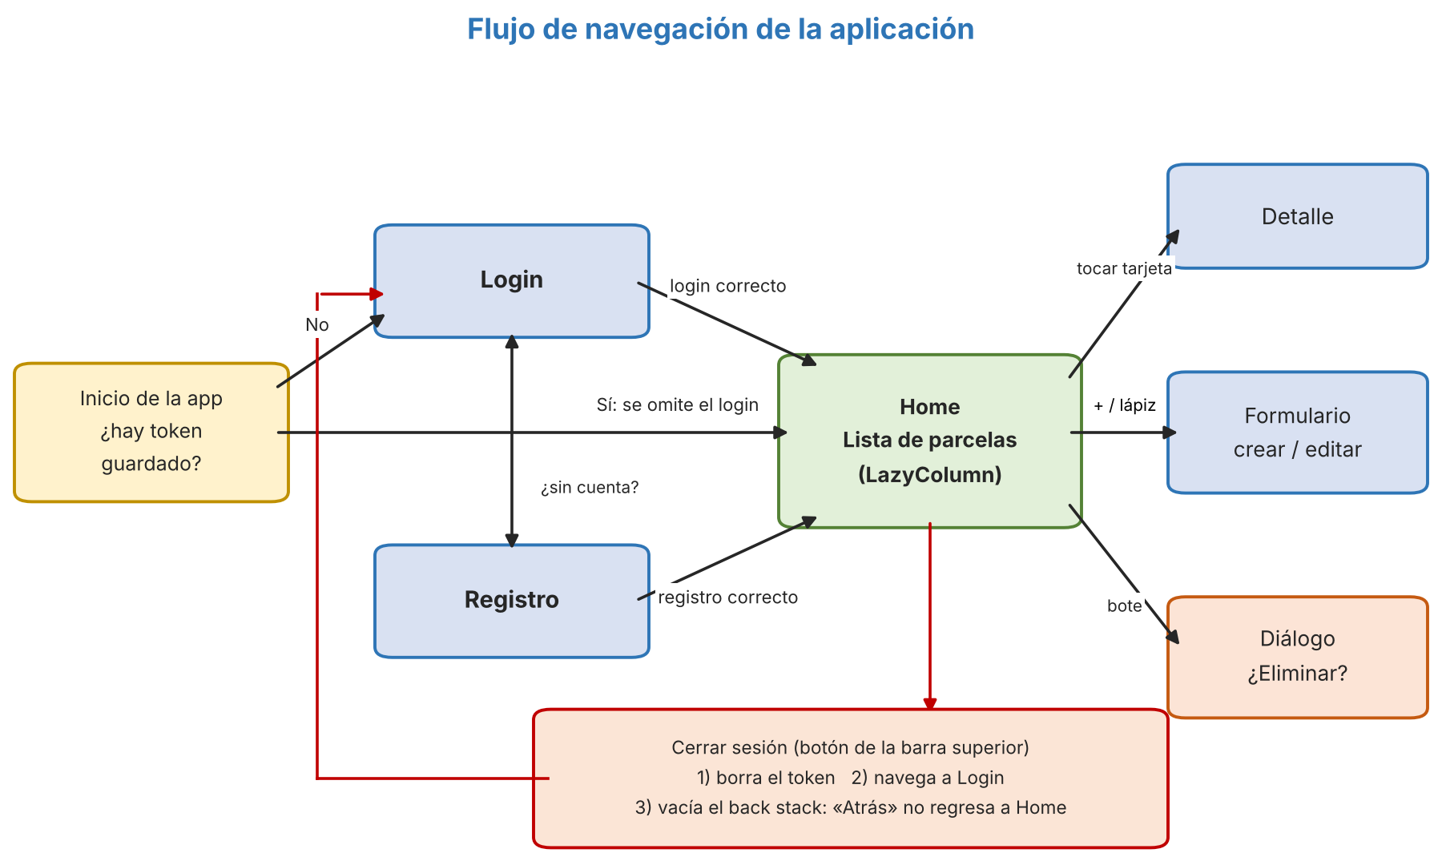
Figura 1. Flujo de navegación de la aplicación y control de sesión.
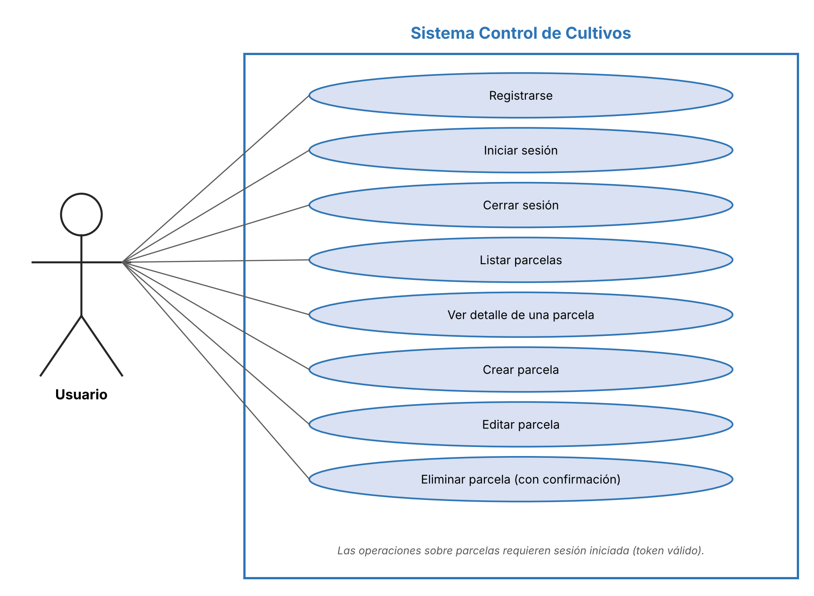
Figura 2. Diagrama de casos de uso del sistema Control de Cultivos.
Arquitectura por capas y árbol de paquetes
El código fuente se organizó modularmente por features (auth y parcelas) siguiendo los principios de Clean Architecture. La capa domain define las reglas y entidades puras sin dependencias de infraestructura; la capa data implementa los contratos y maneja la comunicación externa; y la capa ui aloja los componentes declarativos y la gestión de estado.
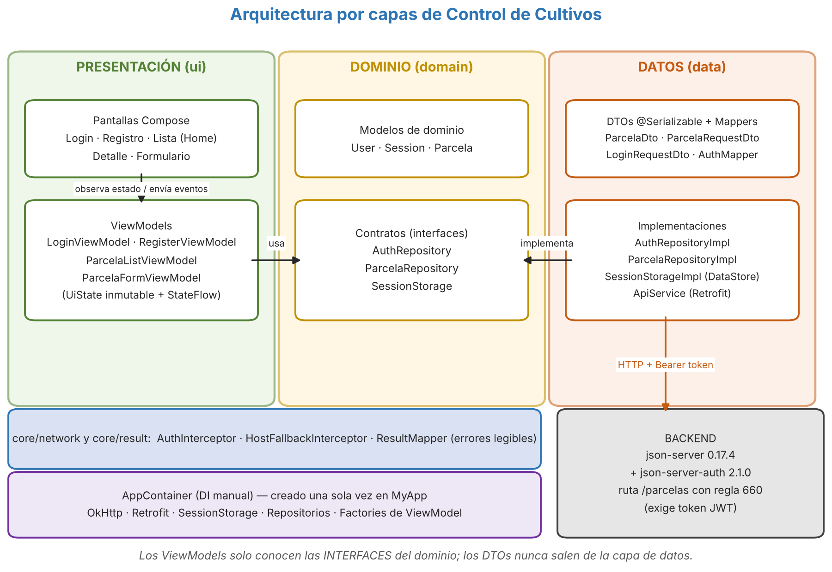
Figura 3. Arquitectura por capas del proyecto (Clean Architecture + MVVM).
Estructura de paquetes en el código fuente
com.upchiapas.appcrud
├── MyApp.kt (Application: inicializa el AppContainer)
├── MainActivity.kt (ComponentActivity: host de Compose y NavHost)
├── AppContainer.kt (Contenedor de dependencias manual)
├── core/
│ ├── network/ AuthInterceptor.kt, HostFallbackInterceptor.kt
│ └── result/ ResultMapper.kt (mapeo seguro de excepciones)
├── features/
│ ├── auth/
│ │ ├── data/ AuthApiService, AuthRepositoryImpl, SessionStorageImpl, dto/, mapper/
│ │ ├── domain/ User.kt, Session.kt, AuthRepository.kt, SessionStorage.kt
│ │ └── ui/ LoginScreen, RegisterScreen, LoginViewModel, RegisterViewModel
│ └── parcelas/
│ ├── data/ ParcelaApiService, ParcelaRepositoryImpl, ParcelaDto, ParcelaMapper
│ ├── domain/ Parcela.kt, ParcelaRepository.kt
│ └── ui/ ParcelaListScreen, ParcelaDetailScreen, ParcelaFormScreen, ViewModels
├── navigation/ AppNavHost.kt, NavRoutes.kt
└── ui/theme/ Theme.kt (Material 3)
6. Desarrollo e implementación
Proceso de desarrollo y control de versiones
El desarrollo del software se ejecutó de forma incremental a través de fases ordenadas y verificadas mediante compilaciones locales de Gradle. Cada fase completada fue respaldada con un commit descriptivo en Git:
Commit Hash | Mensaje de confirmación | Fase técnica
febae75 | chore: inicializar proyecto Android con Compose, Version Catalog y backend json-server | Fase 0: Configuración base
54ba769 | chore(app): configurar módulo app, recursos base, manifiesto y configuración de seguridad | Fase 0: Manifiesto y red
41b1194 | feat(data): capa de datos y dominio con DTOs serializables, mappers, repositorios y AuthInterceptor | Fase 1: Capa de datos
a65458b | feat(ui): implementar AppContainer manual, flujo Auth, CRUD parcelas y AppNavHost con Compose | Fases 2 a 5: UI y DI
76c8850 | fix(gradle): deshabilitar vfs.watch para evitar bloqueos de archivos en OneDrive | Estabilidad de Gradle
77cd801 | fix(network): habilitar 0.0.0.0 en json-server y base-config cleartext en debug | Enrutamiento emulador
43fc49b | fix(backend): actualizar hash bcrypt de la contraseña de usuario en db.json | Seguridad backend
a4289be | feat(network): agregar HostFallbackInterceptor para conmutar entre 10.0.2.2 y 127.0.0.1 | Resiliencia de conexión
418a8b9 | docs: agregar README.md completo con arquitectura, guía de ejecución y rúbrica | Documentación
89a853a | docs: agregar reporte académico oficial en formato Word (.docx) | Entregable académico
Backend y contrato de la API REST
Para simular el servidor en producción, configuré un backend local con json-server 0.17.4 y json-server-auth 2.1.0 en el puerto 3000. El archivo routes.json aplica la regla 660 a /parcelas*, lo que significa que ninguna operación (lectura o escritura) es admitida sin un token JWT válido.
Método | Endpoint | Seguridad | Payload / Respuesta
POST | /register | Pública | Envía {name, email, password} -> Retorna {accessToken, user}.
POST | /login | Pública | Envía {email, password} -> Retorna {accessToken, user}.
GET | /parcelas | Bearer Token | Retorna la lista completa de parcelas registradas.
GET | /parcelas/{id} | Bearer Token | Retorna la parcela individual según su ID.
POST | /parcelas | Bearer Token | Envía ParcelaRequestDto -> Retorna la Parcela creada con ID asignado.
PUT | /parcelas/{id} | Bearer Token | Envía ParcelaRequestDto -> Retorna la Parcela actualizada.
DELETE | /parcelas/{id} | Bearer Token | Elimina la parcela indicada de la base de datos.
7. Aspectos técnicos clave y lógica central
Patrón MVVM y flujo unidireccional de datos (UDF)
En la arquitectura implementada, los Composables son funciones puras y pasivas: no ejecutan llamadas de red ni validan entradas. Su único rol es transformar el UiState en píxeles y despachar eventos de usuario hacia el ViewModel. A su vez, el ViewModel mantiene un MutableStateFlow privado (_uiState) y expone un StateFlow público inmutable (uiState). En la pantalla, este flujo se consume mediante collectAsStateWithLifecycle(), lo que suspende la recolección cuando la app pasa a segundo plano, optimizando el consumo de recursos de batería y memoria.
Patrón Repository, DTOs y Mappers
Para mantener desacopladas la capa de negocio y la de transporte, los modelos de dominio (Parcela, User, Session) nunca contienen anotaciones de serialización como @Serializable o @SerialName. La capa data utiliza clases de transferencia específicas (ParcelaDto, ParcelaRequestDto, LoginResponseDto) cuyos campos admiten valores nulos para proteger la app ante discrepancias en el JSON del servidor. Los mappers (ParcelaMapper.kt y AuthMapper.kt) actúan como funciones de extensión puras que convierten bidireccionalmente entre DTOs y modelos de dominio con valores seguros por defecto (orEmpty(), 0.0).
Inyección de dependencias manual (AppContainer)
En estricto apego al requerimiento de no usar librerías de terceros (Hilt, Koin, Dagger), diseñé la clase AppContainer instanciada una sola vez en MyApp (Application). Este contenedor crea y enlaza en el orden correcto los componentes: SessionStorageImpl -> AuthInterceptor -> HostFallbackInterceptor -> OkHttpClient -> Retrofit -> APIs -> Repositorios. Los ViewModels se generan a través de fábricas tipadas utilizando el DSL oficial viewModelFactory { initializer { ... } }, permitiendo inyectar contratos (interfaces) por constructor de forma limpia y verificable.
Autenticación y ciclo de vida de peticiones autenticadas
Cuando el usuario inicia sesión o se registra, el servidor responde con un accessToken (JWT). Este token es almacenado asíncronamente en DataStore Preferences a través de SessionStorageImpl. A partir de ese instante, AuthInterceptor intercepta cada llamada HTTP saliente e inyecta la cabecera 'Authorization: Bearer <token>', liberando al código de negocio de gestionar cabeceras en cada endpoint individual.
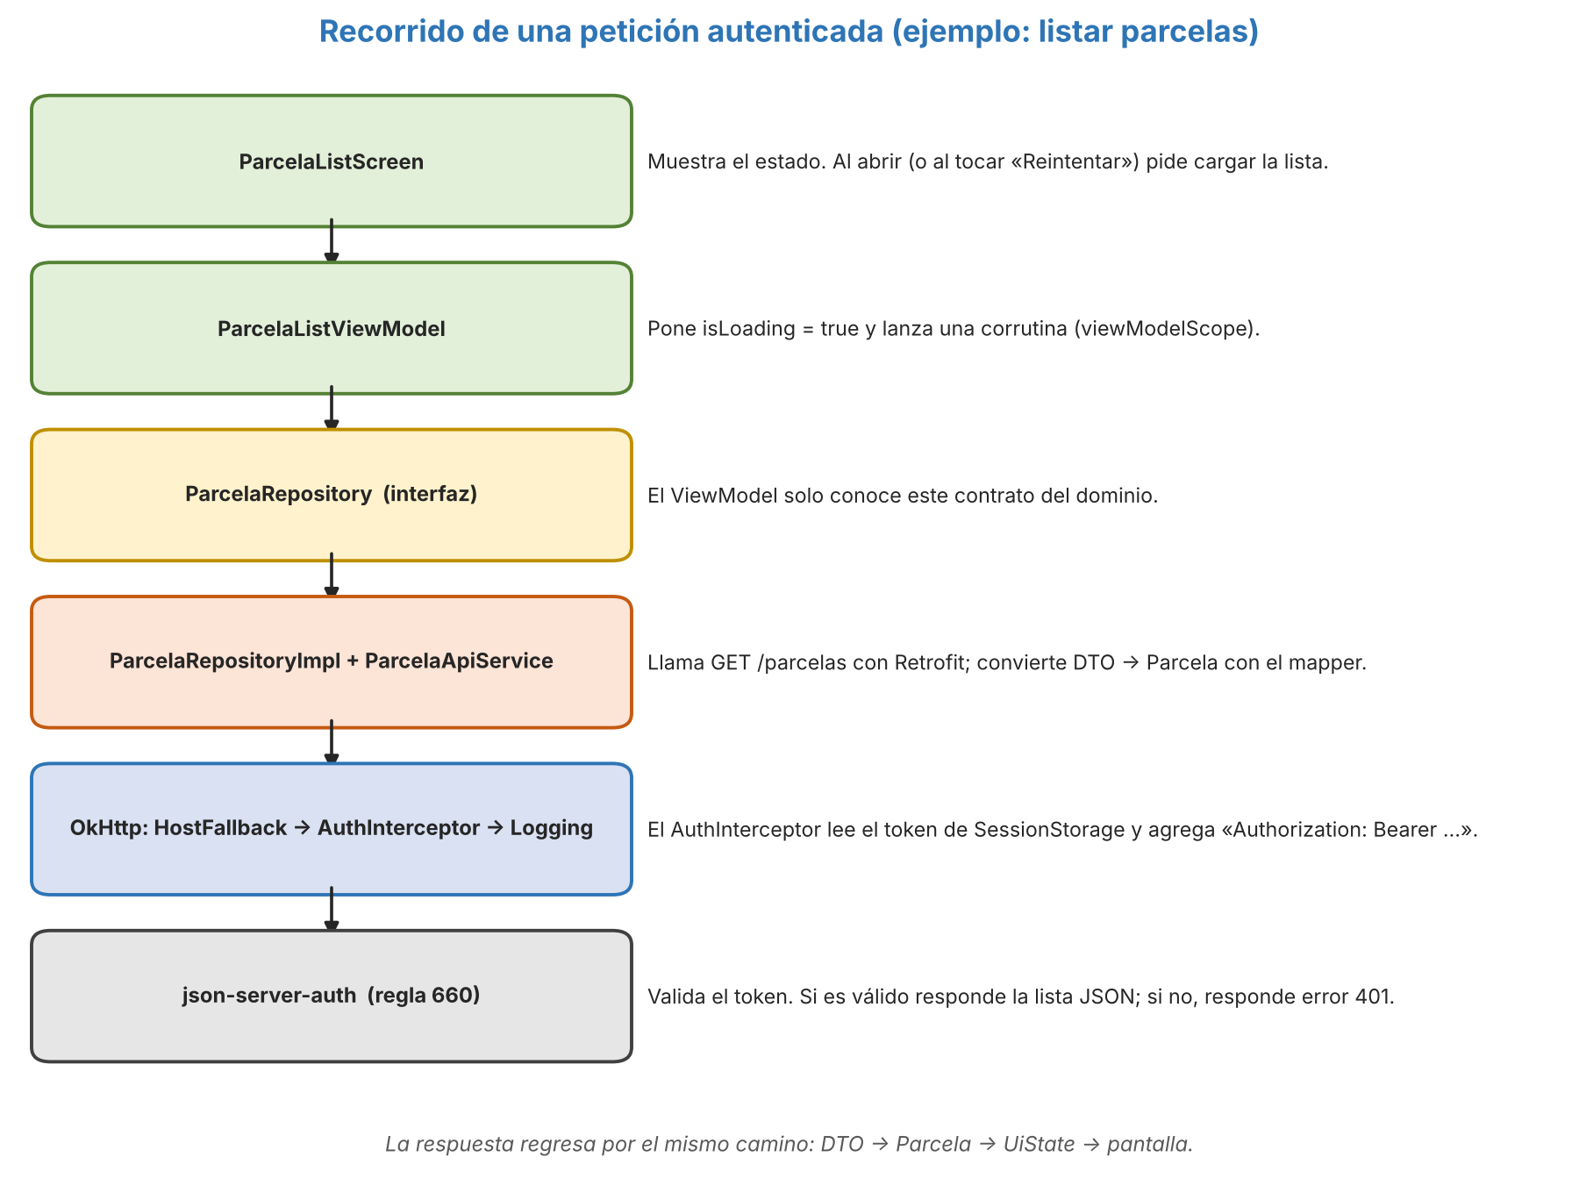
Figura 4. Ciclo de vida y recorrido de una petición autenticada.
Resumen de decisiones técnicas de diseño
- Singleton de red: Instancia única compartida de Retrofit y OkHttp en AppContainer para optimizar el pool de conexiones y evitar fugas de memoria.
- Manejo unificado de excepciones (DRY): ResultMapper centralizado que captura HttpException e IOException para retornar mensajes amigables y legibles al usuario.
- Formulario reutilizable: ParcelaFormScreen opera como un único formulario para altas y modificaciones en función de la presencia de parcelaId.
- Resiliencia de conectividad: HostFallbackInterceptor conmuta automáticamente entre 10.0.2.2 y 127.0.0.1 en caso de degradación de red en el emulador.
8. Dificultades durante el desarrollo y soluciones
Durante el proceso de construcción, compilación e integración de la aplicación móvil y el backend, enfrenté cinco retos técnicos principales que requirieron diagnóstico profundo y soluciones a nivel de sistema operativo y arquitectura:
Problema presentado | Causa raíz identificada | Solución técnica aplicada
Fallo de compilación en Gradle con AccessDeniedException al intentar limpiar o sobreescribir clases. | El proyecto se encontraba alojado dentro de una ruta sincronizada activamente por Microsoft OneDrive, cuyo proceso en segundo plano retenía un candado de lectura (file lock) sobre los archivos .class y .dex. | Ejecuté .\gradlew --stop, limpié la caché bloqueada, pausé la sincronización de OneDrive y agregué org.gradle.vfs.watch=false en gradle.properties para deshabilitar el monitor de archivos conflictivo.
La aplicación reportaba 'Sin conexión. Verifica tu red e inténtalo de nuevo' en el emulador a pesar de tener el backend activo. | Node.js en Windows 11 resolvía localhost exclusivamente hacia la interfaz IPv6 (::1:3000), mientras que el emulador Android redirige 10.0.2.2 hacia la interfaz IPv4 (127.0.0.1:3000), resultando en SocketTimeoutException. | Configuré el comando de inicio del backend con la bandera explícita --host 0.0.0.0 para escuchar en todas las interfaces de red e implementé el interceptor HostFallbackInterceptor en OkHttp.
Error EADDRINUSE al reiniciar el servidor backend de pruebas. | Un proceso huérfano de Node.js permanecía ejecutándose en segundo plano reteniendo el puerto TCP 3000 tras un cierre inesperado de la terminal. | Identifiqué el identificador de proceso (PID) mediante el cmdlet Get-NetTCPConnection -LocalPort 3000 y lo finalicé de forma forzada con Stop-Process -Id <PID> -Force antes de reiniciar.
Credenciales rechazadas con error HTTP 400 'Incorrect password' en el endpoint /login. | json-server-auth utiliza internamente el algoritmo bcrypt para cotejar contraseñas. Al definir contraseñas en texto plano en db.json, la comparación criptográfica fallaba por incompatibilidad de formato. | Generé un hash bcrypt válido a través del endpoint /register y actualicé los registros iniciales en db.json para posibilitar el inicio de sesión con las credenciales de prueba.
Android bloqueaba el tráfico HTTP local considerándolo inseguro. | A partir de Android 9 (API 28), el sistema prohíbe de forma predeterminada el tráfico HTTP en texto claro. | Creé el archivo network_security_config.xml en la variante src/debug/ autorizando cleartext solo en desarrollo, manteniendo la variante release estrictamente protegida.
9. Resultados y evidencias
Verificación técnica realizada
- Compilación limpia: ./gradlew assembleDebug finalizó exitosamente (BUILD SUCCESSFUL) sin errores ni advertencias en el código fuente.
- Servidor backend: Operando de forma estable en el puerto 3000 sirviendo recursos protegidos bajo la regla 660.
- Despliegue móvil: Ejecución verificada en emulador Pixel 8 con API 37 y conectividad fluida.
Matriz de pruebas funcionales ejecutadas
ID | Caso de prueba | Procedimiento ejecutado | Comportamiento observado
P-01 | Registro inválido | Enviar formulario con campos vacíos o contraseña menor a 8 caracteres. | Se desplegaron mensajes de error descriptivos bajo cada campo; se bloqueó el envío.
P-02 | Registro exitoso | Capturar los 4 campos con información válida y única. | El servidor emitió el token JWT, la app lo guardó y transicionó automáticamente a Home.
P-03 | Login con contraseña errónea | Ingresar correo registrado y contraseña no coincidente. | Se presentó mensaje informativo de error en pantalla manteniéndose en la vista de Login.
P-04 | Login exitoso | Ingresar credenciales válidas registradas en el backend. | Acceso inmediato al Home con carga fluida de parcelas.
P-05 | Sesión persistente | Cerrar la aplicación forzadamente y volver a abrirla. | La app omitió el Login e ingresó de forma directa a la lista de parcelas.
P-06 | Crear parcela | Pulsar botón flotante '+', llenar formulario y presionar Guardar. | Petición POST exitosa, retorno a Home y despliegue del nuevo registro.
P-07 | Validación en formulario | Ingresar nombre de 2 letras o hectáreas menores o iguales a cero. | Se activaron las advertencias en color de error impidiendo el despacho.
P-08 | Consultar detalle | Tocar una tarjeta de parcela en la lista principal. | Navegación a ParcelaDetailScreen mostrando los 6 atributos propios.
P-09 | Editar parcela | Pulsar icono de lápiz, modificar hectáreas y guardar. | Petición PUT /parcelas/{id} procesada; la lista reflejó el cambio de inmediato.
P-10 | Eliminar parcela | Pulsar icono de papelera y aceptar el diálogo modal. | Se despachó DELETE /parcelas/{id}, desapareció el elemento y emergió el Snackbar.
P-11 | Rotación de pantalla | Girar el dispositivo móvil en el formulario de captura. | El ViewModel preservó intactos los datos ingresados en los campos de texto.
P-12 | Cierre de sesión seguro | Pulsar icono de logout y presionar botón Atrás del sistema. | Se borró el token de DataStore y la app se cerró en lugar de volver a Home.
Evidencia fotográfica y capturas de pantalla de la aplicación
A continuación se presenta la evidencia gráfica capturada directamente del emulador Pixel 8 durante las pruebas de funcionamiento, organizada por pares comparativos de pantallas:
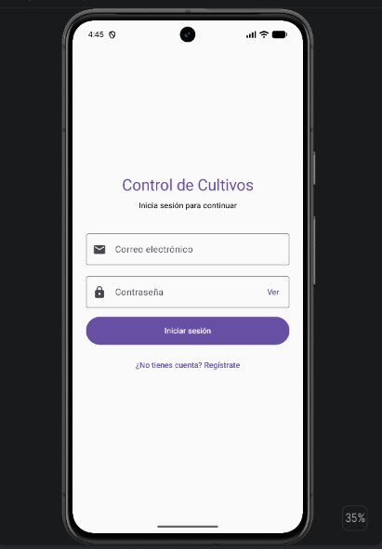 | 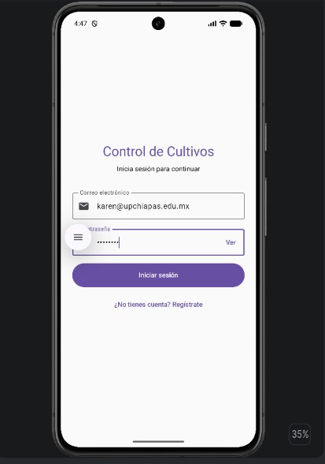
Figura 5. Pantalla inicial de inicio de sesión. | Figura 6. Validación de campos e ingreso de credenciales.

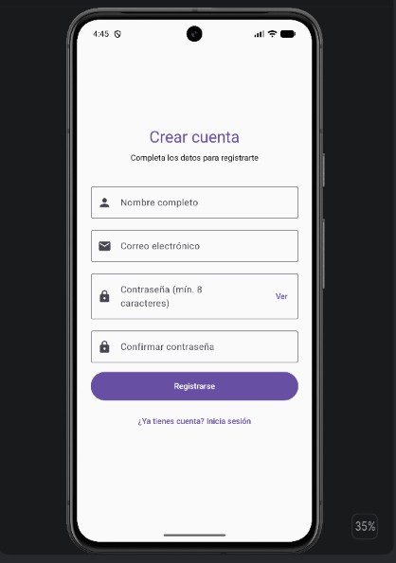 | 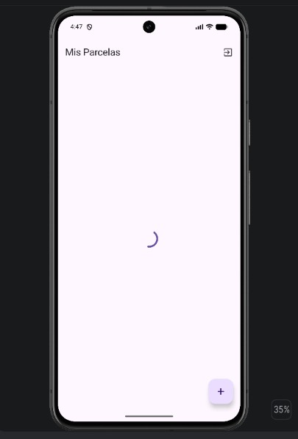
Figura 7. Pantalla de registro de usuario con validaciones. | Figura 8. Estado reactivo de carga al consultar el servidor.

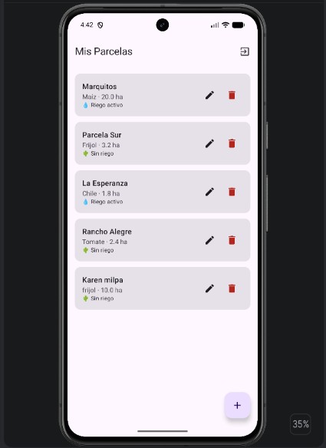 | 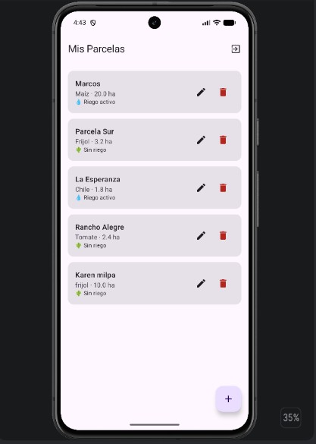
Figura 9. Pantalla principal (Home) con LazyColumn de parcelas. | Figura 10. Actualización inmediata de la lista tras editar.

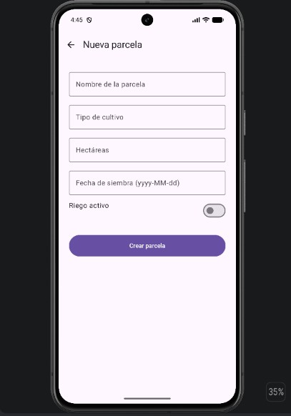 | 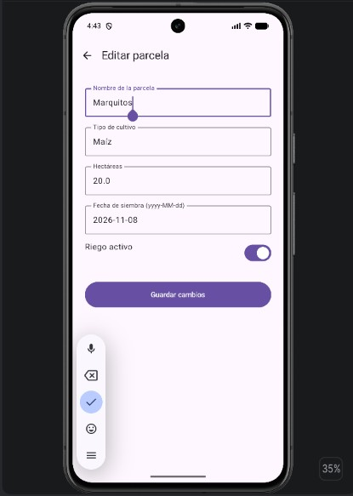
Figura 11. Formulario en modo creación de nueva parcela. | Figura 12. Formulario en modo edición con datos precargados.

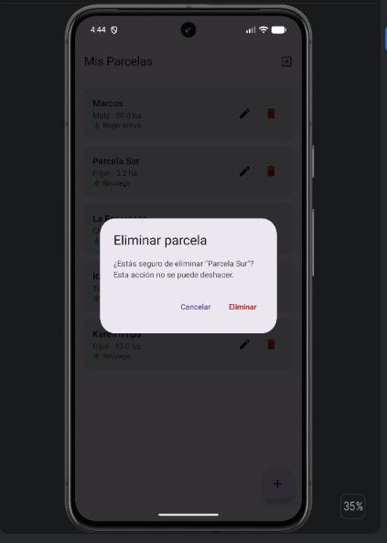 | 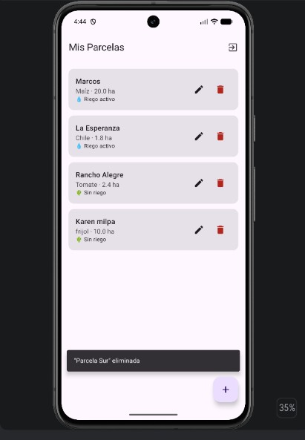
Figura 13. Diálogo de confirmación modal antes de eliminar. | Figura 14. Retroalimentación con Snackbar tras eliminar.

10. Conclusiones y trabajo a futuro
La realización de este proyecto práctico me permitió consolidar y llevar a la práctica los conceptos fundamentales de desarrollo móvil moderno abordados en la Unidad 3. La adopción integral de Jetpack Compose y Material 3 confirmó las ventajas del paradigma declarativo, logrando una interfaz limpia, coherente y libre de la fragilidad que representaba la sincronización manual entre vistas XML y controladores.
El diseño arquitectónico basado en capas claramente delimitadas (Domain, Data y UI) demostró su valía práctica durante la resolución de incidencias: al modificar el enrutamiento de red o el mapeo de errores, la capa de presentación y las entidades de negocio permanecieron inalteradas. Asimismo, la inyección manual de dependencias mediante AppContainer y ViewModelProvider.Factory comprobó que es posible alcanzar un alto grado de desacoplamiento y testabilidad sin depender forzosamente de frameworks complejos como Hilt o Koin, resultando en un código más transparente, educativo y comprensible.
Como líneas de trabajo a futuro para evolucionar la solución desarrollada, contemplo las siguientes mejoras técnicas:
- Incorporar almacenamiento en caché local mediante la biblioteca Room para habilitar un modo sin conexión robusto con sincronización diferida.
- Implementar un interceptor de refresco de tokens (Authenticator de OkHttp) que procese automáticamente la renovación transparente de credenciales ante códigos HTTP 401.
- Desarrollar pruebas unitarias automatizadas con JUnit y MockK sobre los ViewModels y repositorios para asegurar cobertura de regresión.

